ČJ 5 samostatná práce 23. 11.
Práci zašlete nazpět nejpozději do 25. 11. 17:00 hod. na e-mail: prezentace.vv@seznam.cz nebo odevzdejte skrze elektronickou žákovskou knížku jako úkol. Pokud by nastal s odevzdáním práce jakýkoliv problém, napište mi prosím zprávu do elektronické ŽK. Děkuji, Vinklerová

- Doplň:

Slova s předponou _s__ vyjadřují pohyb shora dolů.
Slova s předponou ___ vyjadřují pohyb z povrchu pryč.
Slova s předponou ___ vyjadřují směřování dohromady.
Slova s předponou ___ vyjadřují pohyb směrem vzhůru.
Slova s předponou ___ mohou vyjadřovat změnu stavu.

- Doplň předponu s, z, vz.

___maž pořádně tabuli.
Na táboře jsme každé ráno ___yčili vlajku.
___bíráte také poštovní známky?
Poslední zbytky sněhu rychle _mizely.
Tváře jim zimou ___červenaly.
Děti se ___bíhaly na hřiště ze všech stran.
Petr a Zbyněk se ___přátelili.
Nezapomeň ten papír ___ložit.
Musíš ___hlédnout ____hůru, abys viděl kosa na stromě.
Na podzim musíme ____hrabat listí.
Když přijdu domů, ____hodím batoh ze zad.

- Z každého rámečku si vyber 3 slova a utvoř s nimi vlastní věty. Slovo dej do správného tvaru.
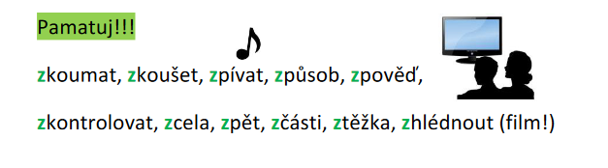
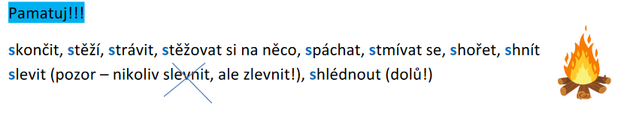

Věty:

